Художественное творчество. Аппликация.
Тема: «У солнышка в гостях» для детей 4-5лет.
Подготовила: воспитатель Немчанова Е.И.
Для работы вам понадобится: Листы бумаги белого или голубого цвета для фона, бумажные квадраты желтого или оранжевого цвета разного размера: самые большие для солнышка, средние по размеру – для туловища цыпленка и утёнка, самые маленькие – для головы (таким образом, для ребенка должен быть набор из одного большого, двух средних и двух маленьких квадратов); ножницы, клей, цветные карандаши, салфетки матерчатые.
Сначала прочитайте отрывок из сказки «У солнышка в гостях»:
Однажды большая туча занавесила небо. Заскучали цыплята без солнечного света. «Куда это солнышко девалось? – говорят. – Нужно его поскорей на небо вернуть». «Где же вы его найдете? – закудахтала наседка. – Разве вы знаете, где оно живет?». «Знать-то мы не знаем, а кого встретим, того и спросим» - ответили цыплята. Собрала их наседка в дорогу. Дала мешочек и сумочку. В мешочке – зернышко, в сумочке – маковинка. Отправились цыплята. Шли – шли – и видят: в огороде, за кочаном капусты сидит улитка. Сама большая, рогатая, а на спине хатка стоит. Остановились цыплята и спрашивают: «Улитка, улитка, не знаешь ли, где солнышко живет?». «Не знаю. Вон на плетне сорока сидит- может она знает». А сорока ждать не стала, пока к ней цыплята подойдут. Подлетела к ним, затараторила, затрещала: «Цыплята, цыплята, куда вы идете? Куда вы идете? Куда?». Отвечают ей цыплята: «Да вот, солнышко скрылось. Три дня его на небе не было. Идем его искать». Сорока говорит: «И я пойду с вами! И я пойду с вами!» «А ты знаешь, где солнышко живет?»- спрашивают цыплята. «Я-то не знаю. А заяц, может, знает: он по соседству, за межой, живет!» - затрещала сорока…
Тут сорока затрещала, цыплята запищали, утка закрякала, заяц ушами захлопал, а еж палочкой застучал: «Красное солнышко - ведрышко, выгляни, высвети!» «Кто под окошком кричит?- спросило солнышко.- Кто мне спать не дает?» «Это мы – цыплята, да сорока, да заяц, да утка, да еж. Пришли тебя будить: утро настало!».
Предложите ребёнку сделать картинки - аппликации о том, как цыпленок и утёнок разбудили солнышко.
Приёмы выполнения: из большого квадрата нужно вырезать - солнышко, из средних по величине – туловище, а из маленьких – голову.
Уточните представление детей о технике вырезания круга из квадрата способом закругления уголков. Советуйте сначала вырезать самый большой круг для солнца и приклеить его в верхней части листа. А затем уже вырезать и приклеивать цыплят. Покажите сначала незавершенную аппликацию – композицию из 5 кругов: вверху по центру самый большой круг – солнце, ниже по бокам – силуэты цыпленка и утенка (круг – туловище + кружок - голова). Затем покажите завершенные композиции и советуйте дорисовать по своему представлению детали: для цыпленка с утенком – клювики, глаза, крылышки, хвостики, для солнышка – лучики и лицо.
В конце работы проведите пальчиковую гимнастику
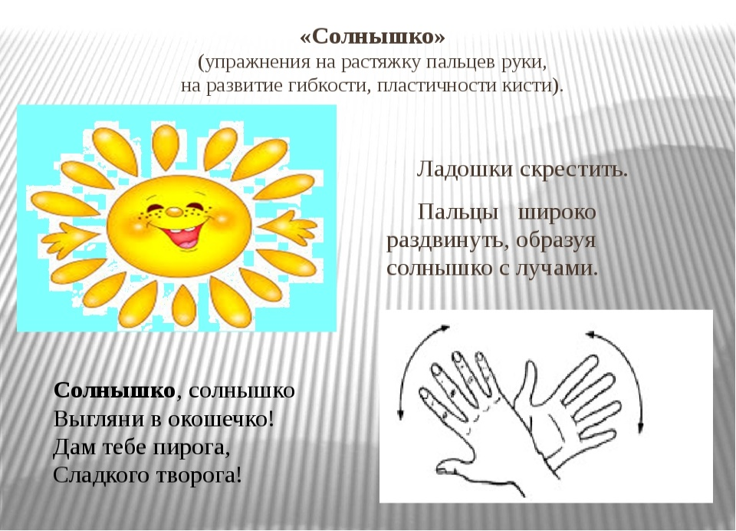
Оформите картинку в рамочку и поставьте на видное место. Не забывайте похвалить ребёнка.
Интернет источник:
Nsportal.ru –социальная сеть работников образования.
Infourok.ru

